# Руководство по открытию Swagger в Nginx под CentOS 8

Swagger – интерактивная документация к Api Оркестратора. По умолчанию Swagger доступен только на машине Оркестратора по адресу:

http://localhost:5001/swagger/index.html

Чтобы им можно было пользоваться на любой машине в сети организации, не открывая порт 5001 Оркестратора, требуется настроить в nginx проксирование этого адреса:

1. Редактируем файл nginx.conf – добавляем в конец файла секцию для проксирования Swagger:

# vim /etc/nginx/nginx.conf

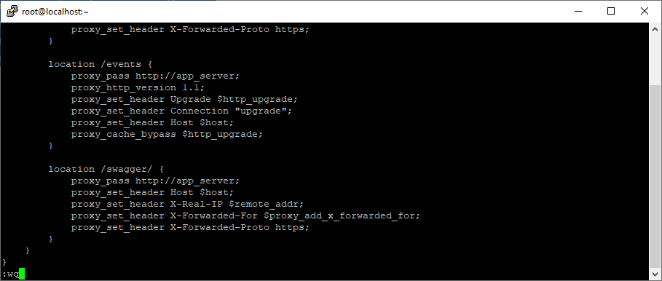

location /swagger/ {

proxy_pass http://app_server;

proxy_set_header Host $host;

proxy_set_header X-Real-IP $remote_addr;

proxy_set_header X-Forwarded-For $proxy_add_x_forwarded_for;

proxy_set_header X-Forwarded-Proto https;

}

1. Открываем порт 5001 на файерволе:

# firewall-cmd --zone=public --add-port=5001/tcp --permanent

# firewall-cmd –reload

1. Перезапускаем nginx и проверяем, что служба удачно перезапустилась:

# systemctl restart nginx

# systemctl status nginx

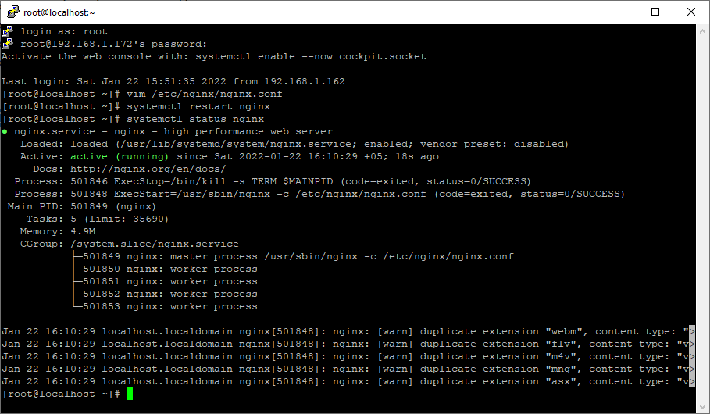

1. Проверяем доступность Swagger по адресу:

https://{IP}:44392/swagger/index.html

